Закирова Мадина Ринатовна, PhD, доцент
ИНТЕРАКТИВНЫЕ ВИДЕОЛЕКЦИИ КАК ЭЛЕКТРОННЫЙ ОБРАЗОВАТЕЛЬНЫЙ РЕСУРС ДЛЯ САМОСТОЯТЕЛЬНОГО ИЗУЧЕНИЯ

Ташкентский университет информационных технологий имени Мухаммада аль-Хоразмий, Узбекистан, г.Ташкент zakirova.m91@gmail.com

Zakirova Madina Rinatovna, PhD, Associate Professor
INTERACTIVE VIDEO LECTURES AS AN ELECTRONIC EDUCATIONAL RESOURCE FOR INDEPENDENT STUDY

Tashkent University of Information Technologies
named after Muhammad al-Khwarizmi, Uzbekistan, Tashkent, zakirova.m91@gmail.com

Аннотация. Интерактивная видеолекция представляет собой специально подготовленную учебную видеозапись со встроенными элементами для активного взаимодействия обучающихся с учебным материалом. В статье приводится пример создания интерактивной видеолекции на основе программы Articulate Storyline.

Abstract. An interactive video lecture is a specially prepared educational video recording with built-in elements for active interaction of students with educational material. The article provides an example of creating an interactive video lecture based on the Articulate Storyline program.

Ключевые слова: интерактивная видеолекция, информатизация образования, информационно-коммуникационные технологии

Key words: interactive video lecture, informatization of education, information and communication technologies

В современном мире цифровизация выступает как фактор мирового общественного развития. Ключевой задачей образования, является подготовка кадров, удовлетворяющих потребностям общества, а в условиях цифровой трансформации мирового общества необходимо готовить кадры с современными цифровыми компетенциями. Необходимо создать условия для непрерывности образовательного процесса и его индивидуализации в едином цифровом образовательном пространстве. Фактор цифровизации образовательной среды заключается в массовом развитии информационных технологий, электронных образовательных ресурсов, выраженном в быстроте и доступности высокоскоростного Интернета.
Сегодня во все сферы жизнедеятельности человека идет проникновение информационных и цифровых технологий. В связи с этим происходят изменения рынка труда, быстрое устаревание профессий и появление новых профессий востребованными на рынке труда. Данные изменения вызывают необходимость развивать такие качества как мобильность, креативность, коммуникативность и другие гибкие навыки для успешного выполнения трудовой деятельности.
В следствии этого, возрастает роль фундаментального образования, которое обеспечивает профессиональную мобильность человека, готовность человека к освоению новых профессий, технологий, в том числе информационных и цифровых, таким образом необходимо изменять стили и формы педагогического воздействия, методы и формы обучения. Необходимо внедрять для самостоятельного обучения школьников различные электронные образовательные ресурсы, в частности интерактивные видеолекции.
Рассмотрим, что представляет собой интерактивная видеолекция и как она может служить как электронный образовательный ресурс для самостоятельного изучения.
Проблемами разработки видеолекции занимались такие ученые, как Соловьева Н.А. и Никишина В.Б. [4], Крук Б.И. и Журавлева О.Б. [3]. Ими отмечается, что видеолекции позволяют самостоятельно определять темп работы, изучать учебный материал в удобное время, останавливаться и пересматривать учебный материал неограниченное количество раз. Но у видеолекций отсутствуют контролирующая и консультационная функции, что снижает её эффективность [2].
Одним из решений данной проблемы, как отмечает Вайндорф-Сысоева М.Е. [1], является включение в традиционную видеолекцию интерактивных элементов. В интерактивную видеолекцию можно вставлять вопросы, пояснения, инструкции, тесты, дополнительные ссылки, другие видеоресурсы или их фрагменты и пр. Также в интерактивную видеолекцию рекомендуется включить методические интерактивные элементы, которые отвечают индивидуальным потребностям целевой аудитории, которые способствуют удовлетворению запросов директоров общеобразовательных школ.
Нами разработана технология проведения интерактивной видеолекции (см. табл. 1)..

Таблица 1. Технология проведения интерактивной видеолекции
Этапы | Содержание | Предлагаемая форма  интерактивности
Знакомство  (до 0,5 мин). | Фамилия и имя лектора, его основной опыт.
Мотивация  (до 1 мин) | Тема. Почему знания данной темы необходимы в 21 веке. | Вопрос – ответ.
Диагностика и самодиагностика  (до 2 мин) | Ключевые термины темы (тезаурус). | Тестовые задания.
Новые знания  (до 3 мин) | Теоретические сведения. | Ссылки на дополнительные сведения, факты и т.п.
Новый опыт  (до 3 мин.) | Практическое применение в виде алгоритма использования. | Ссылки на информационные ресурсы интернета.
Рефлексия | Практический пример использования в повседневной жизни. | Вопрос – ответ.
Заключение  (0,5 мин.) | Итог занятия. | Тестовое задание.

В ходе исследования были разработаны методические рекомендации по разработке интерактивных видеолекций по курсу «Информатика и ИТ», при этом были выделены специфические особенности. Во-первых, в виду того, что содержание курса включает в себя изучение различных программных продуктов, в интерактивную видеолекцию включаются фрагменты записи экрана. Во-вторых, в виду того, что работа с различными программными продуктами осуществляется на основе определенных алгоритмов, в интерактивную видеолекцию включаются алгоритмы выполнения практических действий.
Представим технологию разработки интерактивной видеолекции по теме Возможности Google сервисов в программе Articulate Storyline.
- Создаем новый проект File -> New Project.
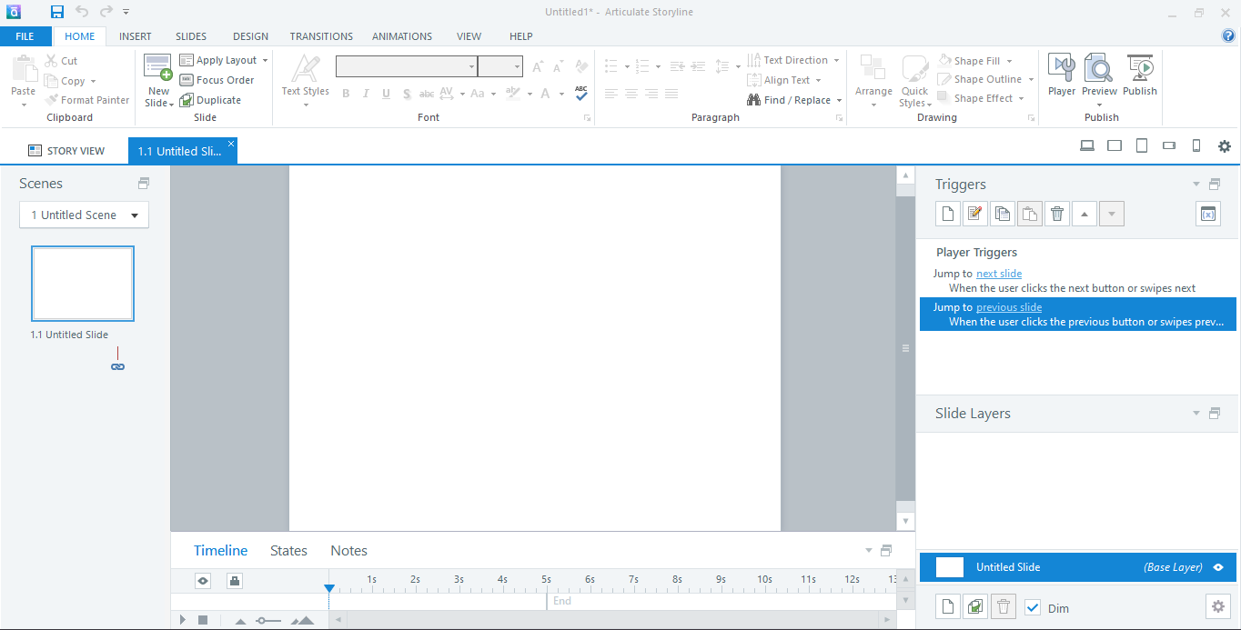

- На рабочую область вставляем видео Insert -> Video -> Video from File.

Выбираем нужный файл:
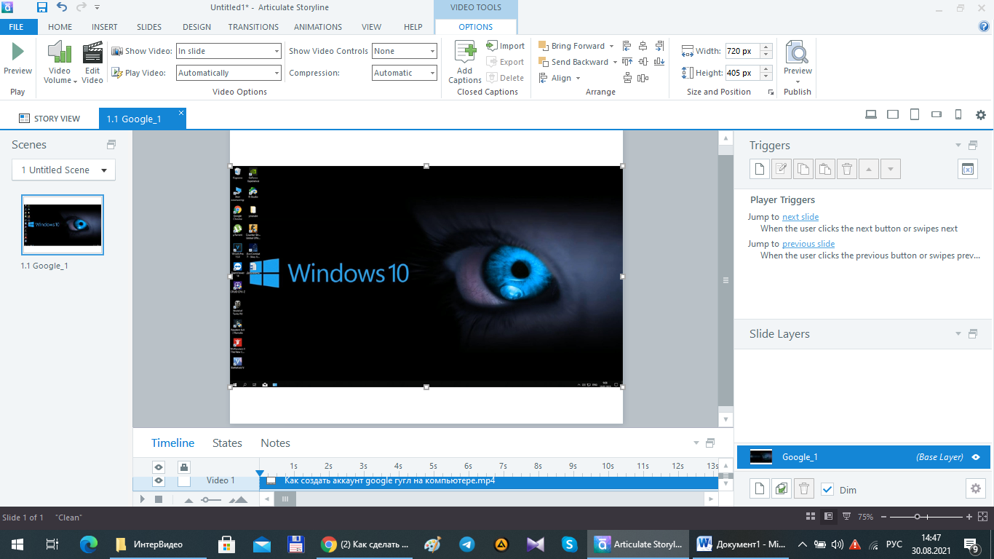

- По шкале времени выбираем нужное время и вставляем кнопку, по нажатии которой будет происходит событие – перехода к другому видео.

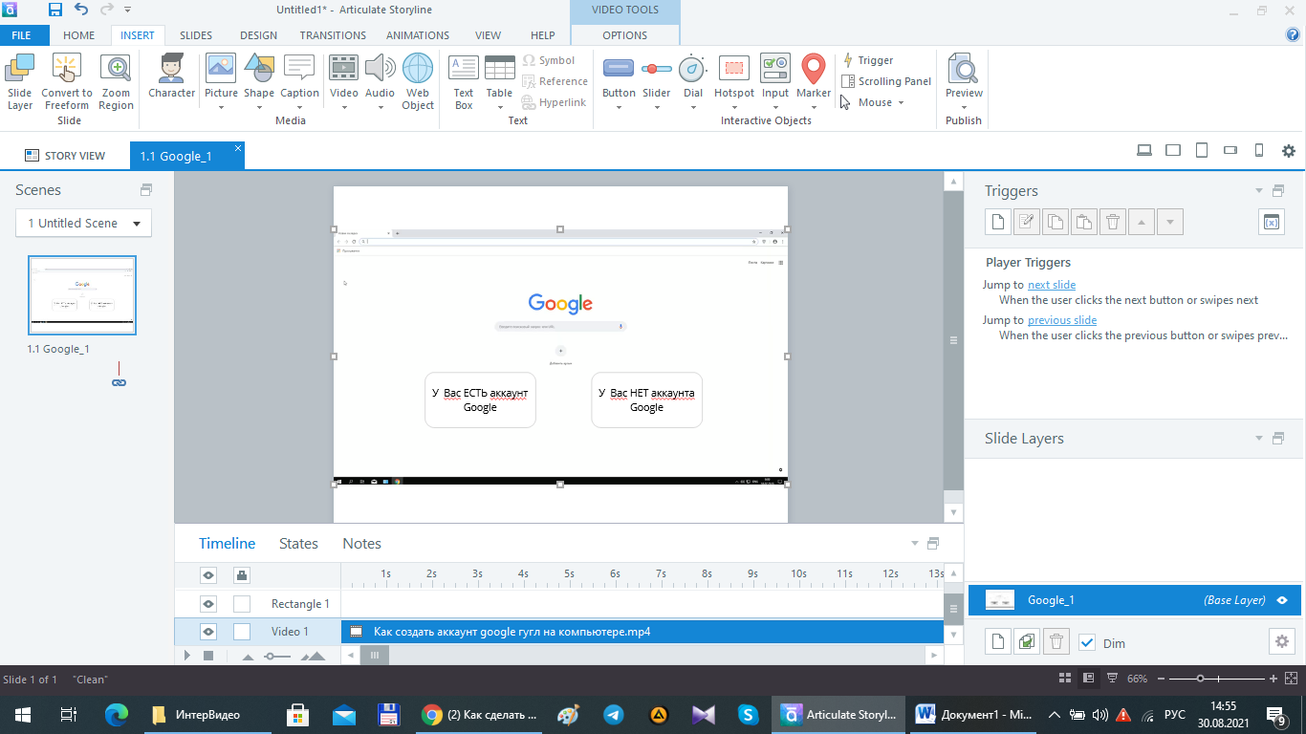

- Для того чтобы при нажатии кнопки открывался другой видео фрагмент нужно сделать следующие шаги:
- создать новый слой для открытия видео. Слой 1.1. – для первого интерактива, Слой 1.2. – для второго интерактива.
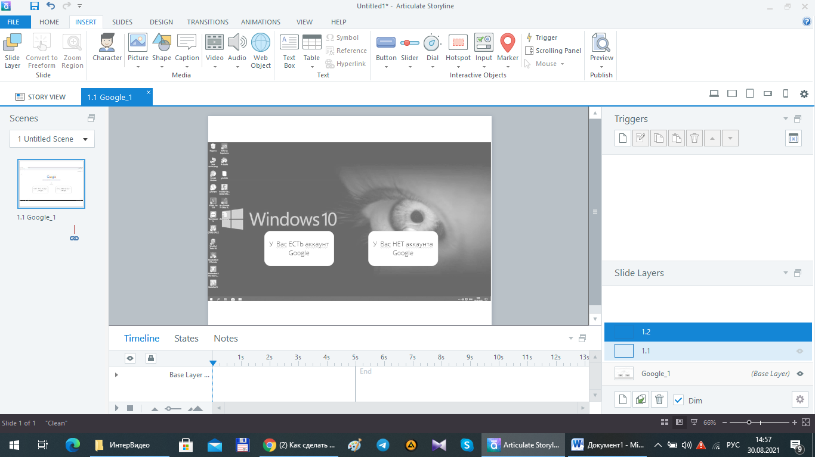

- сделать Событие на кнопку (по клику на первую кнопку у нас открывается слой 1.1, по клику на вторую кнопку открывается слой 1.2) Triggers -> Create a new trigger.

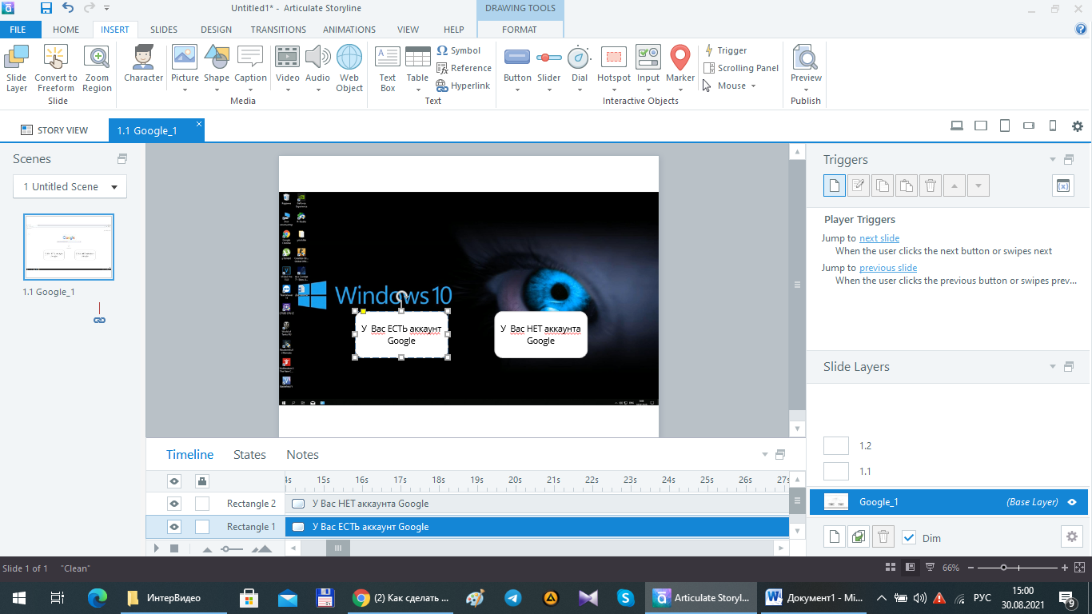
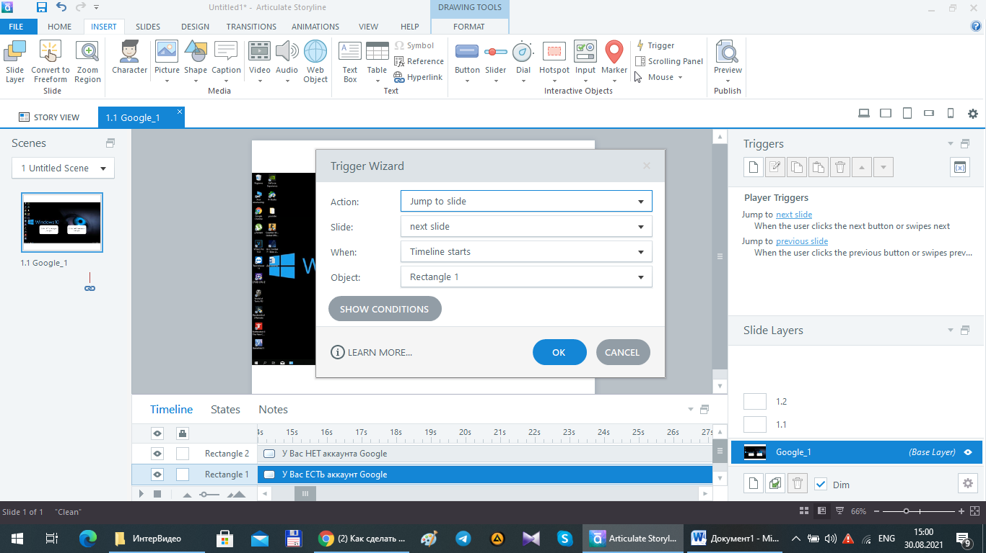
- В настройках событий устанавливаем следующие свойства:
- Action: Show Layer
- Slide: 1.1.
- When: User clicks
- Object: Rectangle 1
- В слоях 1.1. и 1.2. необходимо разместить новые видео (видеофрагменты которые являются продолжением той истории которая лежит на базовом слое).
Интерактивные видеолекции позволят обеспечить качество полученных новых знаний.

Литература
- Вайндорф-Сысоева М.Е., Грязнова Т.С., Шитова В.А. Методика дистанционного обучения: Учебное пособие для вузов. – Москва: «Юрайт», 2020. – 194 с.
- Закирова М.Р. Видеолекция как инновационное средство обучения // “Проблемы современных информационных технологий и телекоммуникаций”: Республиканская научно-практическая конференция // Тошкент, 2012. – С. 60-61
- Крук Б.И., Журавлева О.Б. Видео в дистанционном обучении // Международный журнал экспериментального образования. – 2013. – № 8. – С. 28-33.
- Соловьева Н.А., Никишина В.Б. Критерии информативности учебных видеолекций // Коллекция гуманитарных исследований. Электронный научный журнал // Россия, 2018. – № 1 – С. 6-10

